Перечень транспортных средств, признанных брошенными, разукомплектованными, бесхозяйными
дата обследования ТС | адрес | марка, модель,  Г.Р.З., цвет | сроки перемещения ТС | фотоматериалы
25.11.2022 | ул. Острогожская, 164/1 | ВАЗ Ока  О197ЕЕ 36  белый | 1. добровольное перемещение ТС –  до 09.12.2022  2. принудительное перемещение ТС в соответствии с п. 4.1 Положения | 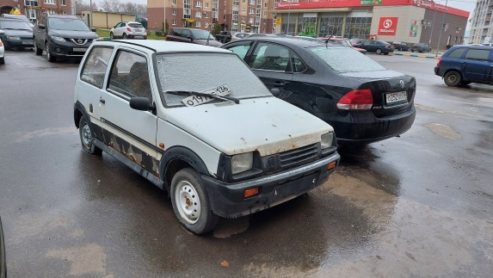 | 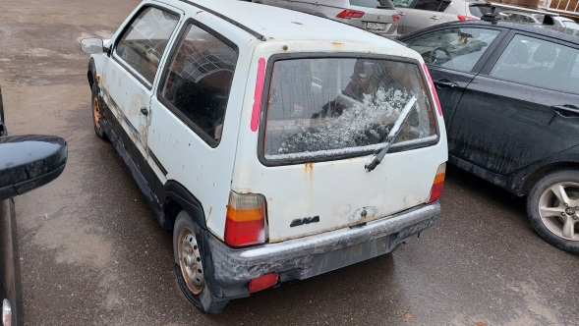
25.11.2022 | ул. Острогожская, 170/4 | ВАЗ 2110  без Г.Р.З.  зеленый | 1. добровольное перемещение ТС –  до 09.12.2022  2. принудительное перемещение ТС в соответствии с п. 4.1 Положения | 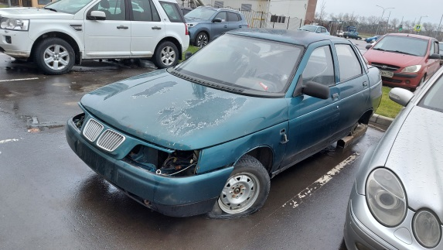 | 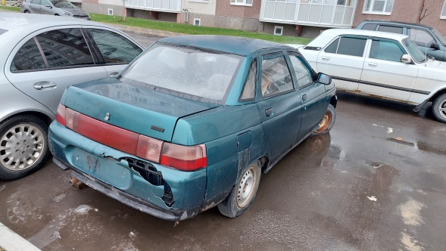
25.11.2022 | ул. Междуреченская, 1А | Ауди 80  О131РА 36  красный | 1. добровольное перемещение ТС –  до 09.12.2022  2. принудительное перемещение ТС в соответствии с п. 4.1 Положения | 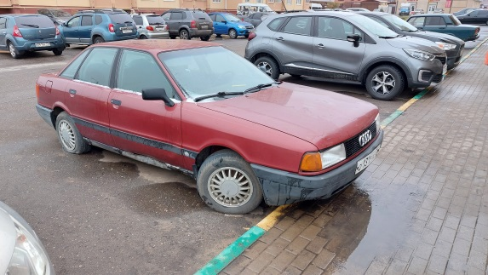 | 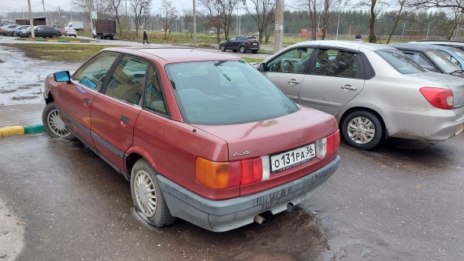
25.11.2022 | ул. Междуреченская, 1Д | ВАЗ 2115  М419ТЕ 36  серый | 1. добровольное перемещение ТС –  до 09.12.2022  2. принудительное перемещение ТС в соответствии с п. 4.1 Положения | 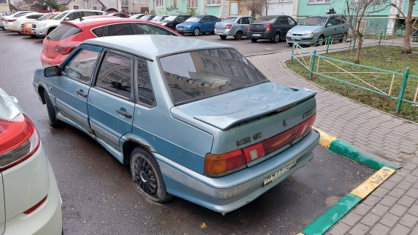 | 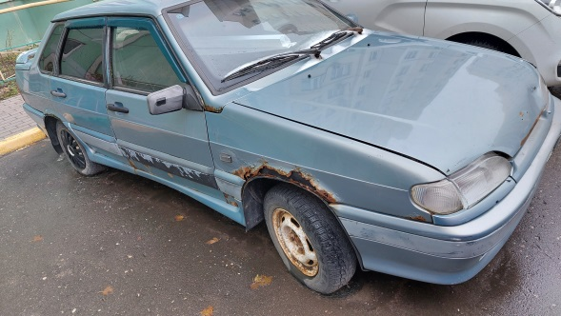
25.11.2022 | ул. Междуреченская, 1Б | Мазда 323  О306СК 31  золотистый | 1. добровольное перемещение ТС –  до 09.12.2022  2. принудительное перемещение ТС в соответствии с п. 4.1 Положения | 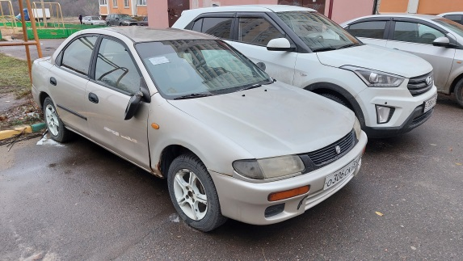 | 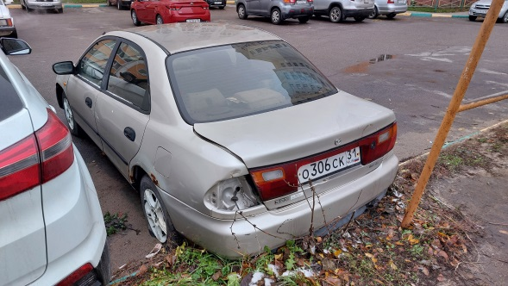
25.11.2022 | ул. Курчатова, 36А | ВАЗ 2110  без Г.Р.З.  серебристый | 1. добровольное перемещение ТС –  до 09.12.2022  2. принудительное перемещение ТС в соответствии с п. 4.1 Положения | 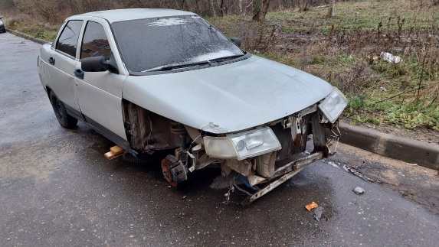 | 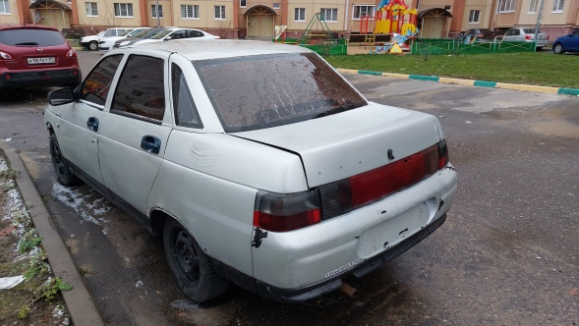
25.11.2022 | ул. Курчатова, 36Б | ГАЗ  К877МА 36  синий | 1. добровольное перемещение ТС –  до 09.12.2022  2. принудительное перемещение ТС в соответствии с п. 4.1 Положения | 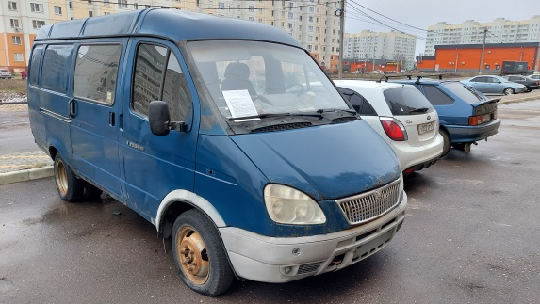 | 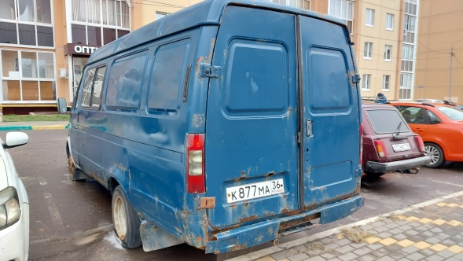
25.11.2022 | ул. Курчатова, 36И | ГАЗ  О819УК 36  белый | 1. добровольное перемещение ТС –  до 09.12.2022  2. принудительное перемещение ТС в соответствии с п. 4.1 Положения | 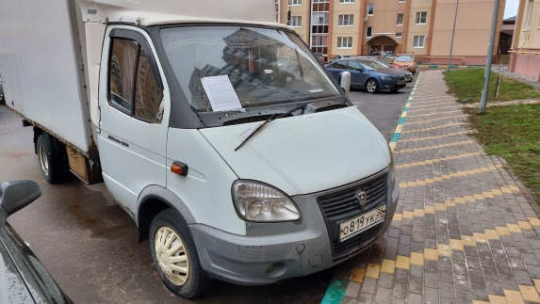 | 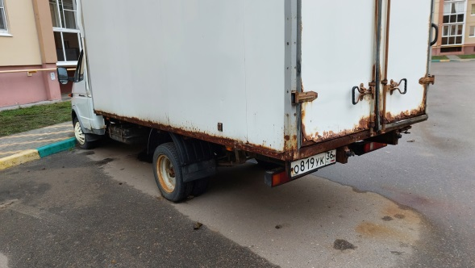
25.11.2022 | ул. Острогожская, 164/4 | Фольксваген  Гольф  У338ОР36  красный | 1. добровольное перемещение ТС –  до 09.12.2022  2. принудительное перемещение ТС в соответствии с п. 4.1 Положения | 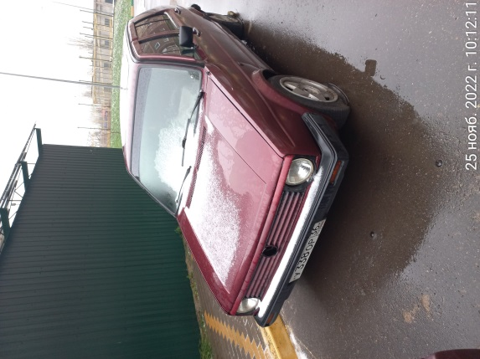 | 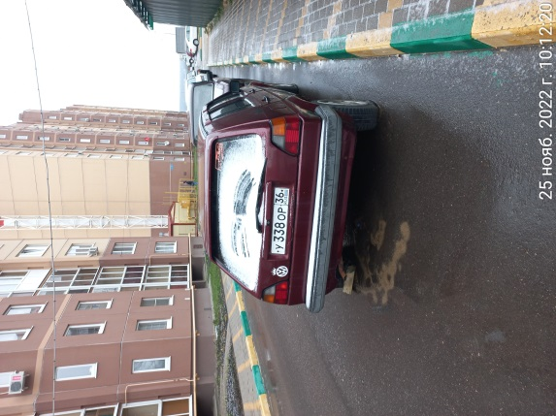
25.11.2022 | ул. Коренцова, 11 | Хайма  Н733ОК48  серый | 1. добровольное перемещение ТС –  до 09.12.2022  2. принудительное перемещение ТС в соответствии с п. 4.1 Положения | 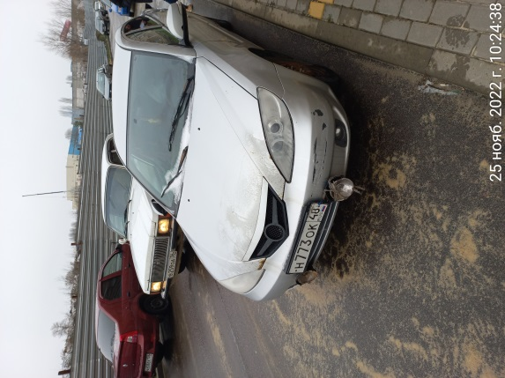 | 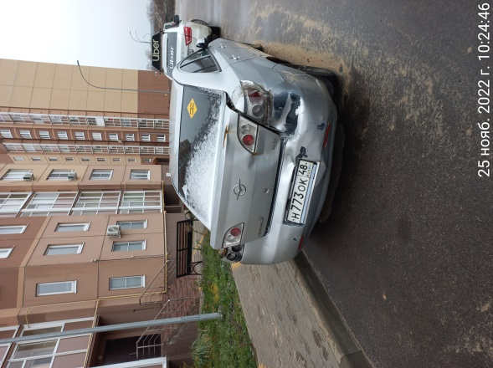
25.11.2022 | ул. Коренцова, 7 | ВАЗ-2107  О512ОЕ36  фиолетовый | 1. добровольное перемещение ТС –  до 09.12.2022  2. принудительное перемещение ТС в соответствии с п. 4.1 Положения | 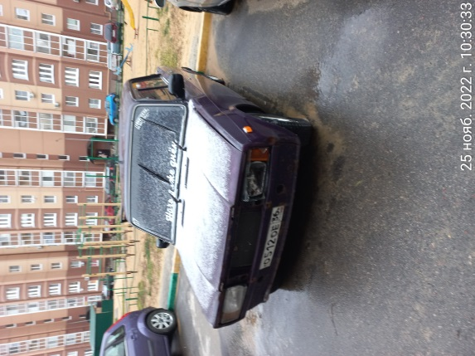 | 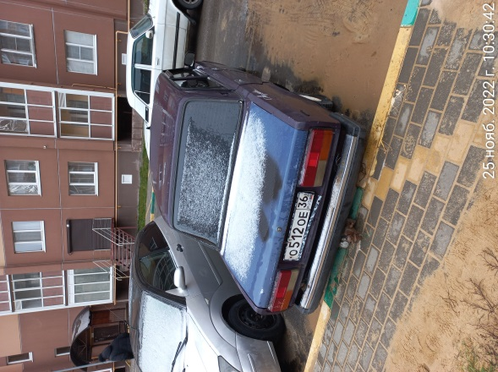
25.11.2022 | ул. Острогожская, 170/12 | Мазда  Н131РС36  серый | 1. добровольное перемещение ТС –  до 09.12.2022  2. принудительное перемещение ТС в соответствии с п. 4.1 Положения | 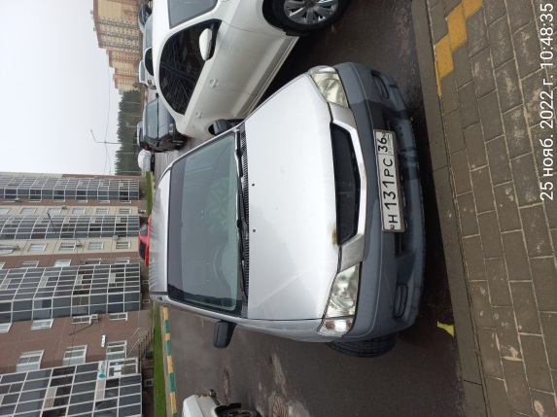 | 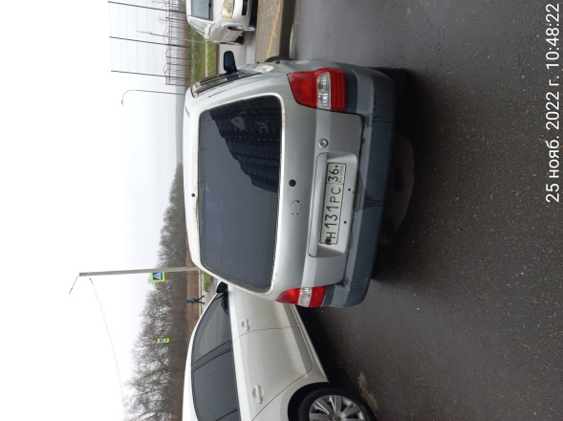
25.11.2022 | ул.Междуреченска, 1А | Черри  К733ОА31  черный | 1. добровольное перемещение ТС –  до 09.12.2022  2. принудительное перемещение ТС в соответствии с п. 4.1 Положения | 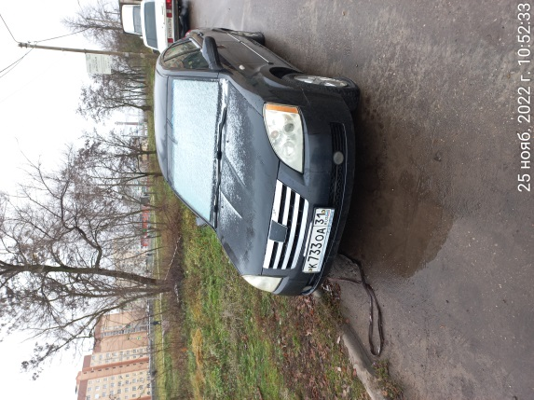 | 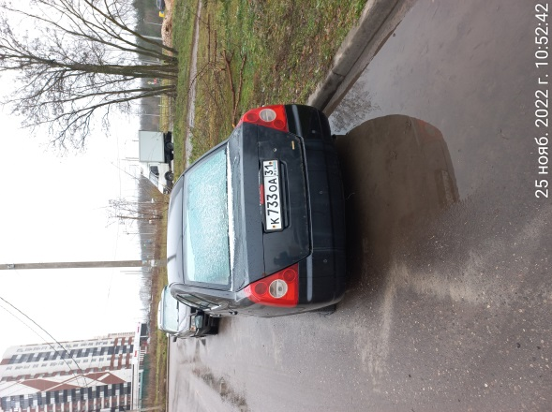
25.11.2022 | ул.Междуреченска, 1з | ГАЗ  Волга  Н651ТТ36  серебристый | 1. добровольное перемещение ТС –  до 09.12.2022  2. принудительное перемещение ТС в соответствии с п. 4.1 Положения | 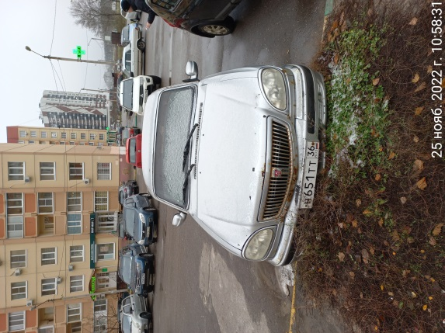 | 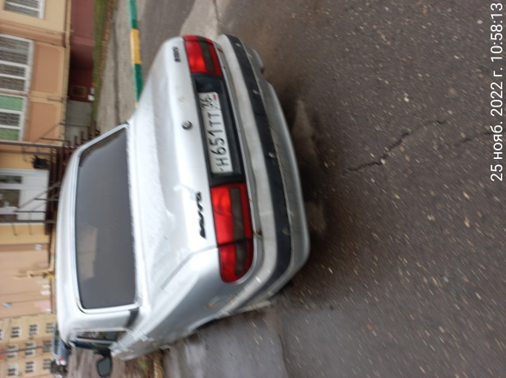
25.11.2022 | ул.Междуреченска, 1И | Мазда-626  Е698ТН36  зеленый | 1. добровольное перемещение ТС –  до 09.12.2022  2. принудительное перемещение ТС в соответствии с п. 4.1 Положения | 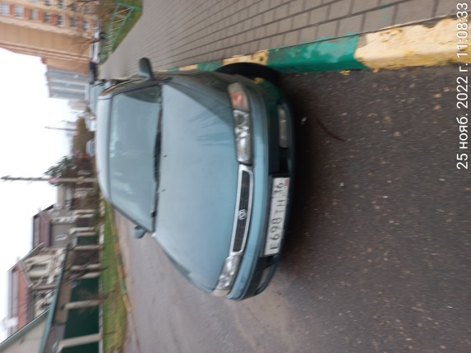 | 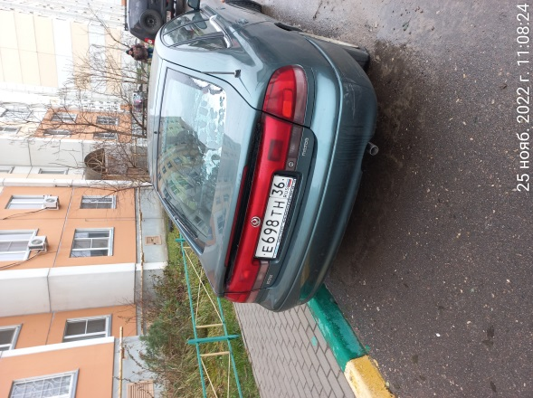
25.11.2022 | ул.Междуреченска, 1Б | ВАЗ-2109  О578НР36  красный | 1. добровольное перемещение ТС –  до 09.12.2022  2. принудительное перемещение ТС в соответствии с п. 4.1 Положения | 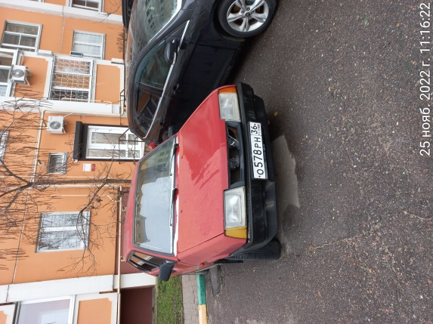 | 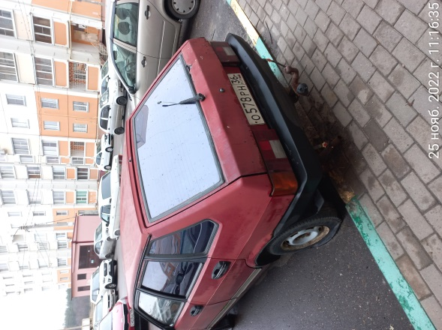
25.11.2022 | ул.Междуреченска, 1Б | ВАЗ-2101  О628МР36  желтый | 1. добровольное перемещение ТС –  до 09.12.2022  2. принудительное перемещение ТС в соответствии с п. 4.1 Положения | 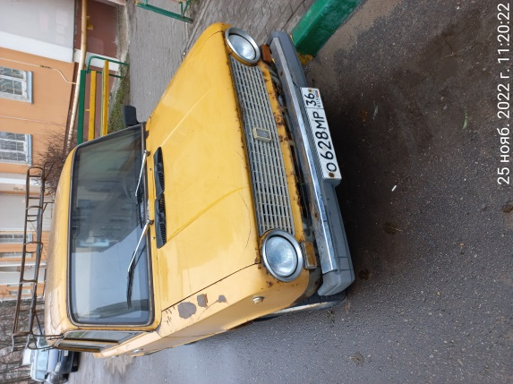 | 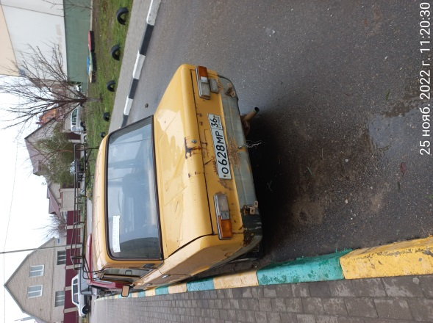
25.11.2022 | ул. Курчатова, 36Г | Черри  белый  без Г.Р.З. | 1. добровольное перемещение ТС –  до 09.12.2022  2. принудительное перемещение ТС в соответствии с п. 4.1 Положения | 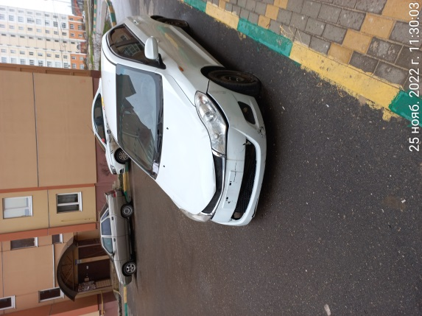 | 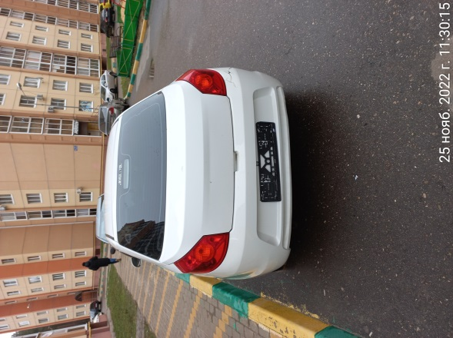
25.11.2022 | ул. Курчатова, 36Б | Дэу  Нексия  Х039ОР36  синий | 1. добровольное перемещение ТС –  до 09.12.2022  2. принудительное перемещение ТС в соответствии с п. 4.1 Положения | 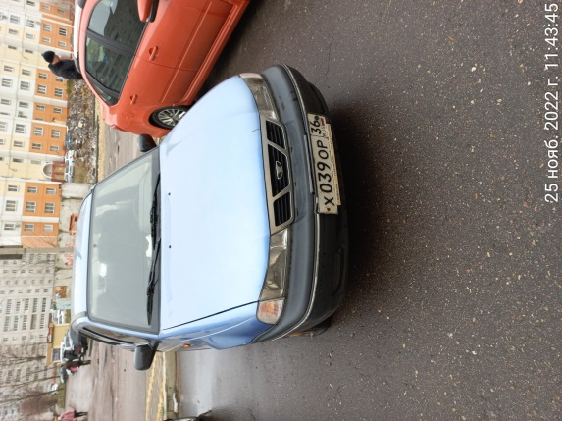 | 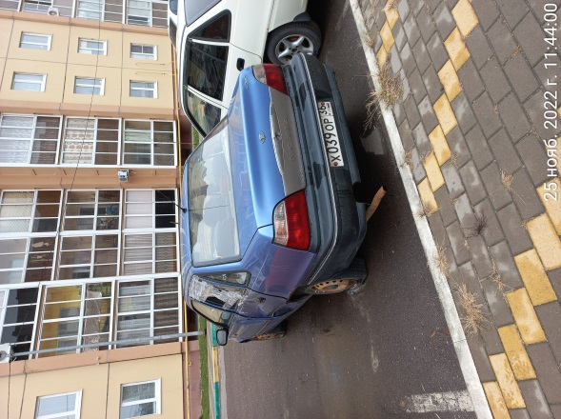
25.11.2022 | ул. Курчатова, 36И | ВАЗ-2114  К086УУ36  черный | 1. добровольное перемещение ТС –  до 09.12.2022  2. принудительное перемещение ТС в соответствии с п. 4.1 Положения | 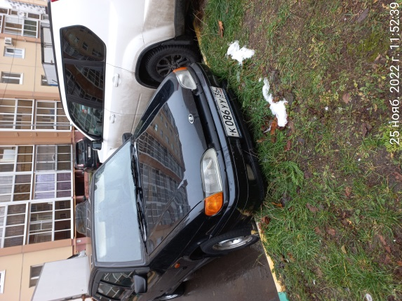 | 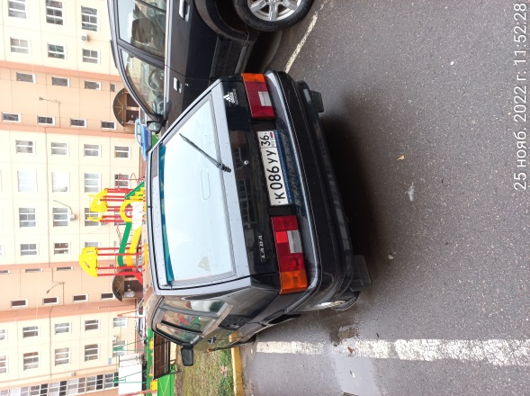
25.11.2022 | ул. Курчатова, 36А | Дэу  Матиз  К481ТО36  зеленый | 1. добровольное перемещение ТС –  до 09.12.2022  2. принудительное перемещение ТС в соответствии с п. 4.1 Положения | 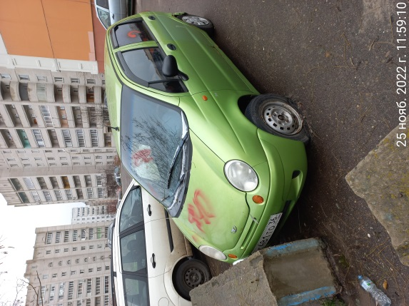 | 